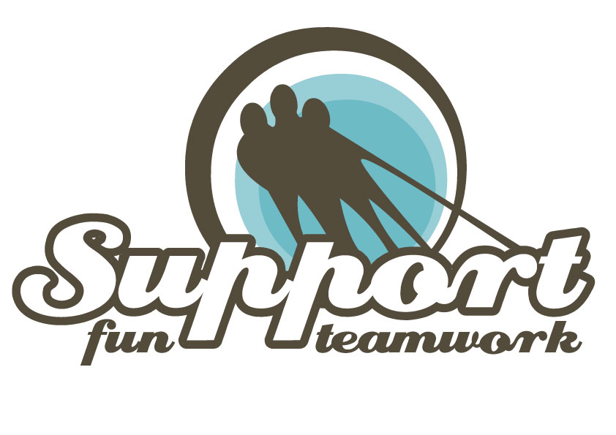Sixty Seconds
Leuke spellen professioneel gebracht!
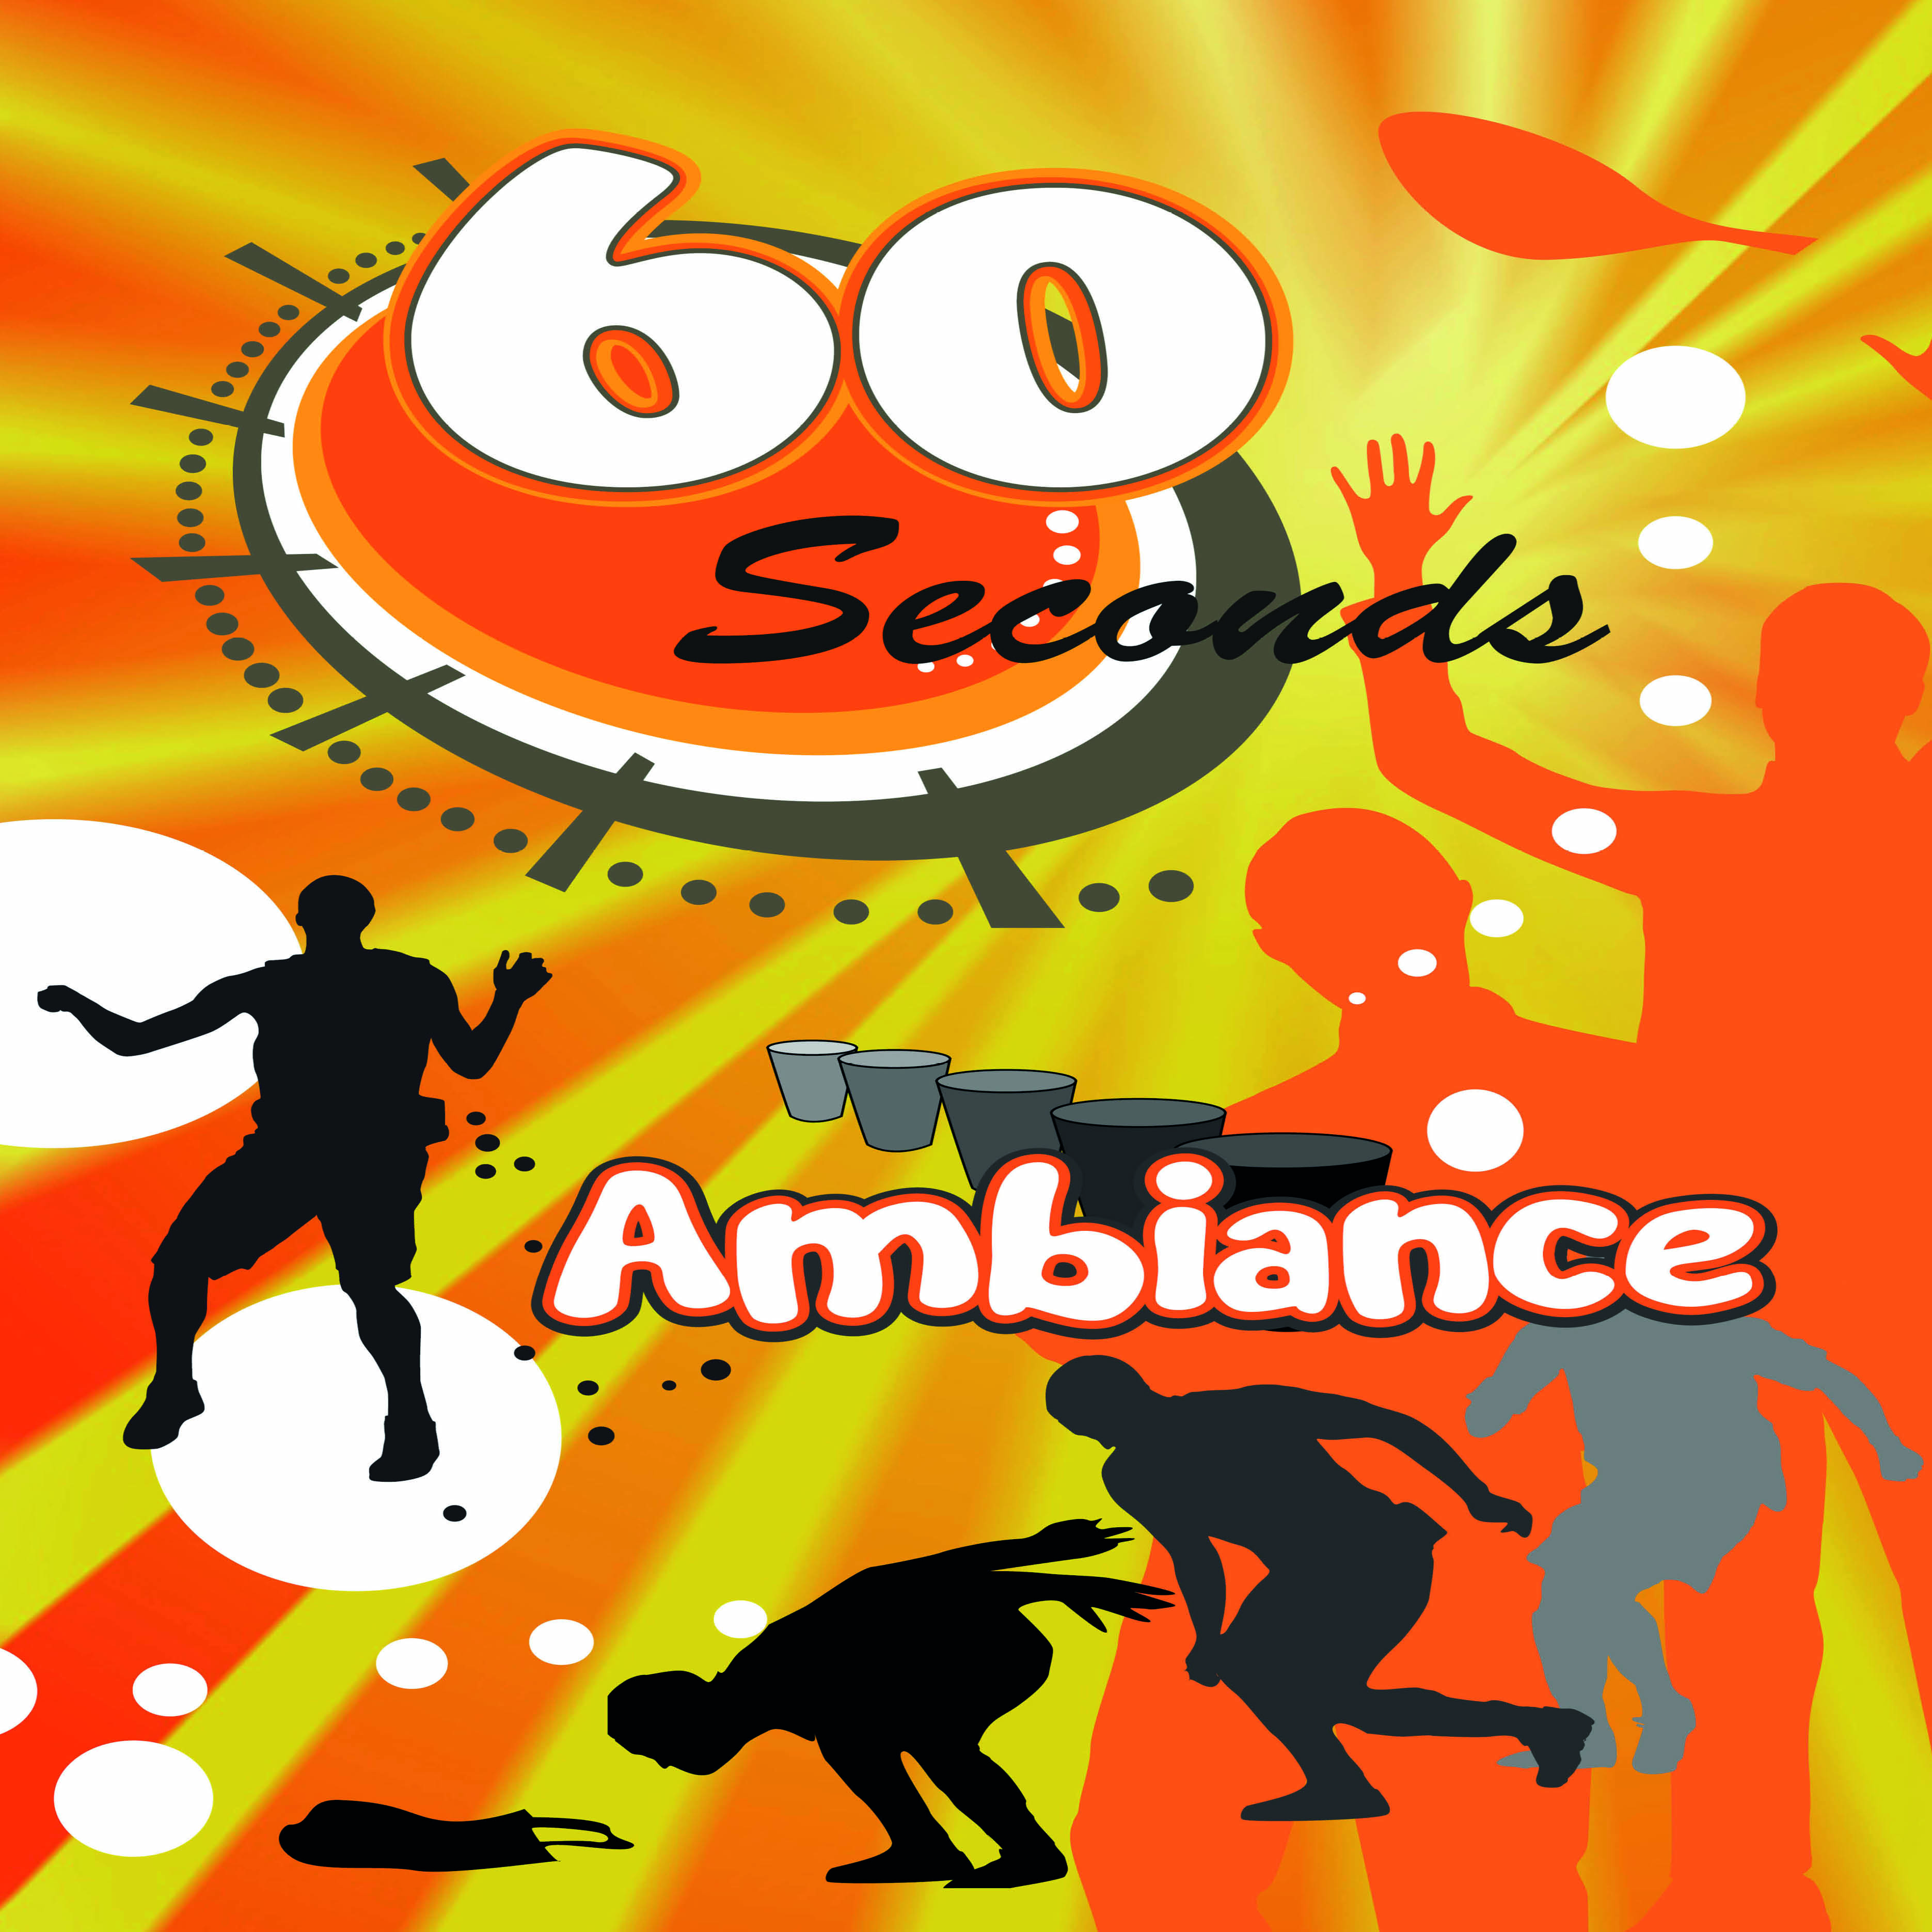

Opdrachten volbrengen in ‘60 seconds’!

Dat is de boodschap.

Veel sfeer, veel gelach en muziek.
Iedereen geniet ervan!

Dit programma heeft alles in huis om een plezant
moment te beleven met heel de groep te samen.

Plezante uitdagende spellen, met een
lage instapdrempel, zeer aanstekelijk.

Kort samengevat:
- Een animator begeleidt het hele opzet en wordt bijgestaan door 1 of meerdere scheidsrechters
- De spellen worden in een digitale stijl gepresenteerd op LCD-schermen
- Elk team duidt voor elk spel de personen aan die het spel gaan uitvoeren
- Een reeks van +/- 8 originele spellen wordt afgewerkt
- Bij elk spel zijn er jetons te winnen, en wordt er direct uitbetaald al naargelang het resultaat
- Elk team legt op het einde zijn jetons op tafel en de winnaar krijgt een leuke attentie
- Alles wordt opgevrolijkt met muziek
- Countdowns op de LCD-schermen zorgen voor een extra dimensie tijdens de spellen

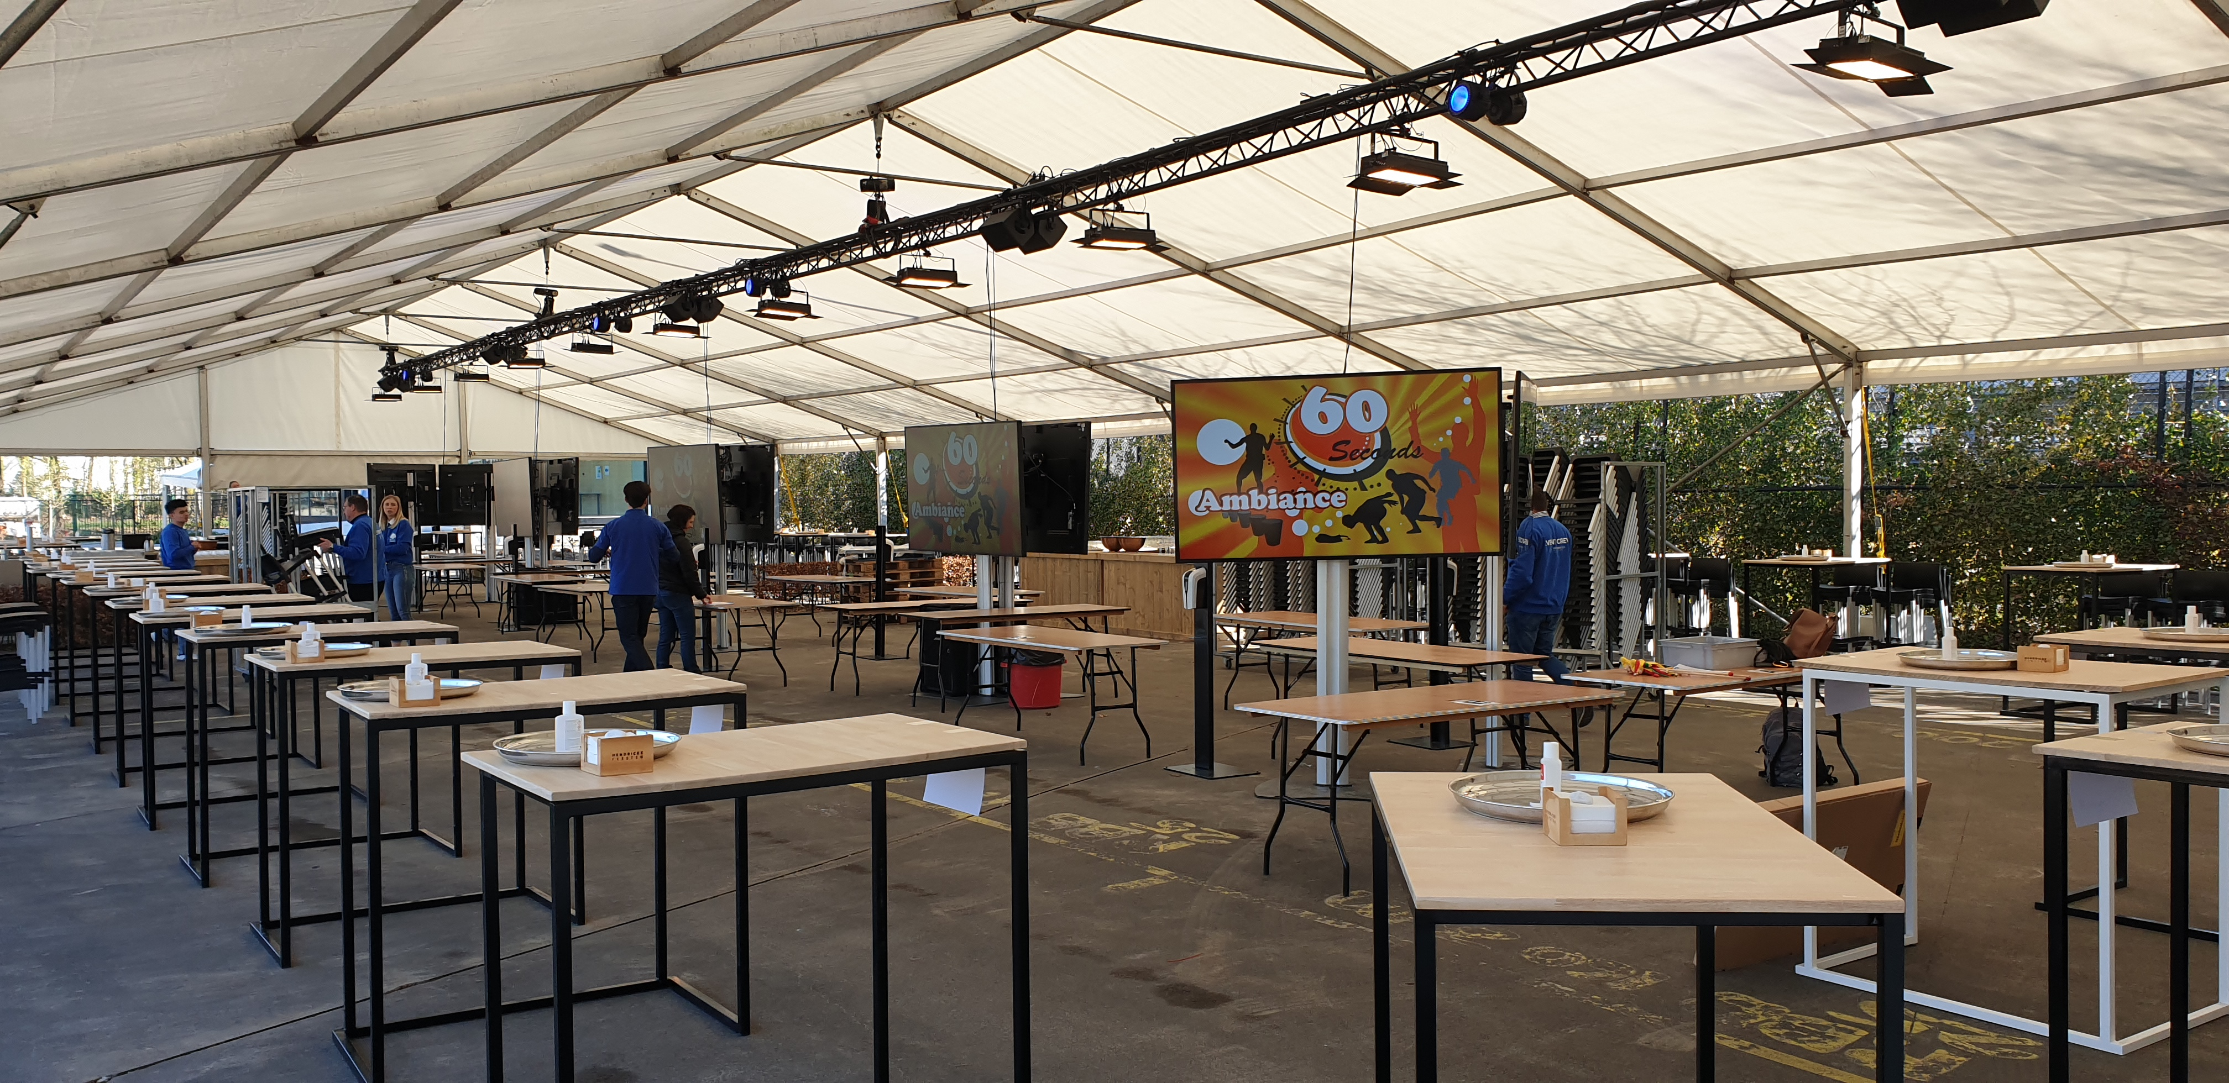 | 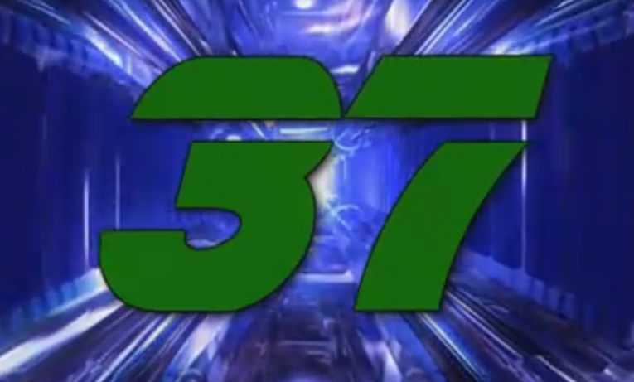

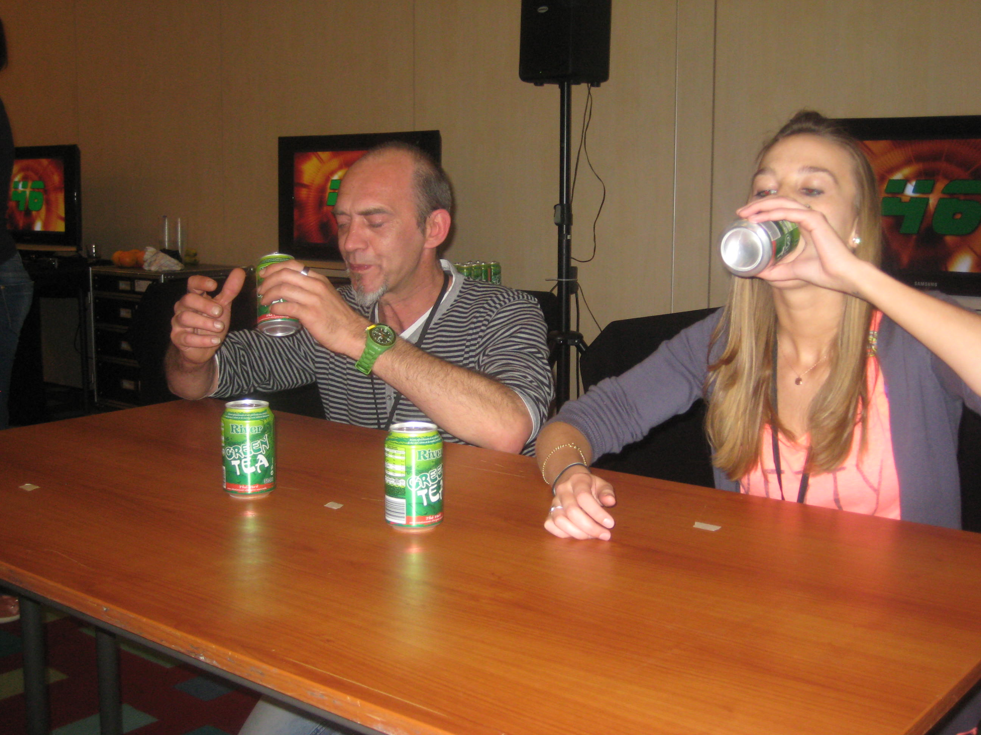 | 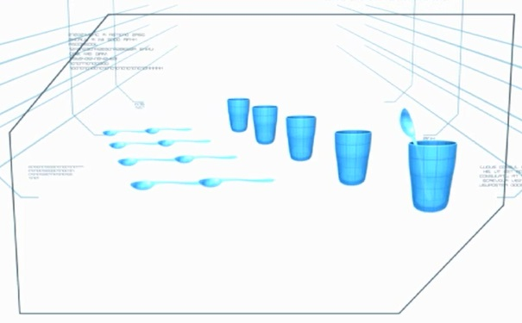

PRAKTISCHE INFO:  Tot 60 teams mogelijk  Kan zowel overdag als ’s avonds | Team: +/- 6 personen/team  Locatie: Naar keuze  Duur: 1,5 tot 2 uur

